题组5 考点：粮食安全与国家安全
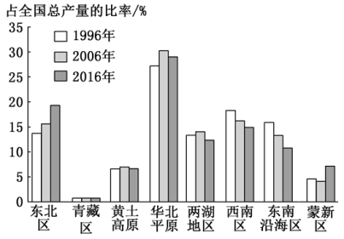
我国粮食产量自2004年以来连续增长，有效保障了国家粮食安全。其中，粮食的充分供给和区域平衡是保障粮食安全的重要任务。下图为“我国不同区域三个年份粮食产量占比图”。据此完成下面小题。
6．对我国粮食安全贡献不断增大的区域是（ ）
A．华北平原 B．东北区
C．西南区 D．蒙新区
7．与贵州省相比，黑龙江省粮食供需盈余的主要原因是（ ）
A．人均耕地多 B．农业劳动力多 C．复种指数高 D．淡水资源丰富
8．我国粮食种植重心北移会导致粮食（ ）
A．出口数量增大 B．运输成本上升 C．人均消费减少 D．储存难度增加
题组5 考点：粮食安全与国家安全
9．读图，完成下列问题。
盐碱地的形成过程是可溶性盐在土壤表层积累的过程。新疆喀什地区平均年降水量61.5毫米，年蒸发量2100毫米，盐碱地分布广，很难生长农作物。
岳普湖县地处喀什地区最低处，整个县90%耕地受到盐碱化的侵害，属于重度盐碱地。自2018年始，袁隆平团队在该县试验海水稻（即抗盐碱水稻）种植，曾经的不毛之地变成了现在的良田，现亩产量可达500公斤，成为盐碱地治理的样板。
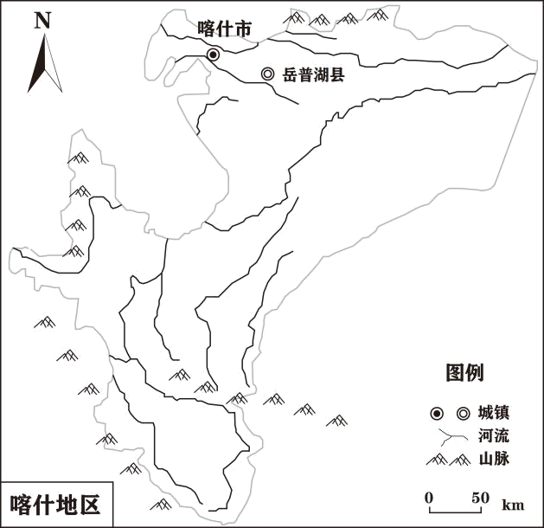
说明发展海水稻种植对我国粮食生产的意义。（4分）

